**ĐẠI HỌC QUỐC GIA TP. HỒ CHÍ MINH**

**TRƯỜNG ĐẠI HỌC KHOA HỌC TỰ NHIÊN**

**KHOA CÔNG NGHỆ THÔNG TIN**



**BÁO CÁO ĐỒ ÁN**

**LEGO MINDSTORM NXT 2.0**

**CƠ SỞ TRÍ TUỆ NHÂN TẠO**

**GVLT :** Lê Hoài Bắc

**TG :** Lê Ngọc Thành

Nguyễn Ngọc Thảo

Châu Ngọc Phương

**LỚP :** Cử nhân Tài năng – Khóa 2016

**NGƯỜI THỰC HIỆN : 1612880 – Hoàng Thiên Nữ**

**1612840 – Dương Nguyễn Thái Bảo**

*Tp. Hồ Chí Minh - Tháng 12/2018*

**MỤC LỤC**

1 Giới thiệu chung 3

1.1 Thông tin nhóm 3

1.2 Giới thiệu Lego Mindstorm NXT 2.0 3

2 Conceive – Ý tưởng 6

2.1 Thực trạng 6

2.2 Mục tiêu 8

2.3 Tính năng 8

2.4 Vấn đề cần giải quyết. 8

3 Design – Thiết kế 9

3.1 Cấu trúc 9

3.2 Chi phí dự kiến 11

3.3 Rủi ro 15

3.4 Thuật toán 16

4 Implement – Thực hiện 18

5 Operate – Vận hành 19

5.1 Đánh giá 19

5.2 Định hướng cải tiến 20

# Giới thiệu chung

## Thông tin nhóm

|  |  |  |
| --- | --- | --- |
| MSSV | Họ tên | Email |
| 1612880 | Hoàng Thiên Nữ | [1612880@student.hcmus.edu.vn](mailto:1512002@student.hcmus.edu.vn) |
| 1612840 | Dương Nguyễn Thái Bảo | 1612840@student.hcmus.edu.vn |

## Giới thiệu Lego Mindstorm NXT 2.0

LEGO MINDSTORMS là hệ thống Robot cung cấp giải pháp giáo dục hoàn toàn thích hợp của phần cứng, phần mềm và các nguồn tài nguyên giáo dục để sử dụng trong các lớp học, câu lạc bộ ở trƣờng và tự học ở nhà. Người dùng được thiết kế, lập trình và kiểm soát mô hình Robot đầy đủ các chức năng để thực hiện các nhiệm vụ một cách tự động.

Để xây dựng Robot, phải cần những phần sau:

* Thông tin cảm biến(Sensor) : một Robot cần phải lấy thông tin từ môi trƣờng xung quanh nó.
* Chương trình(Programing) : Bộ não Robot sẽ sử dụng các thông tin được lập trình để đưa ra quyết định.
* Hành động(Action) : Robot cần phải có các bộ phận chuyển động để thực hiện mệnh lệnh.

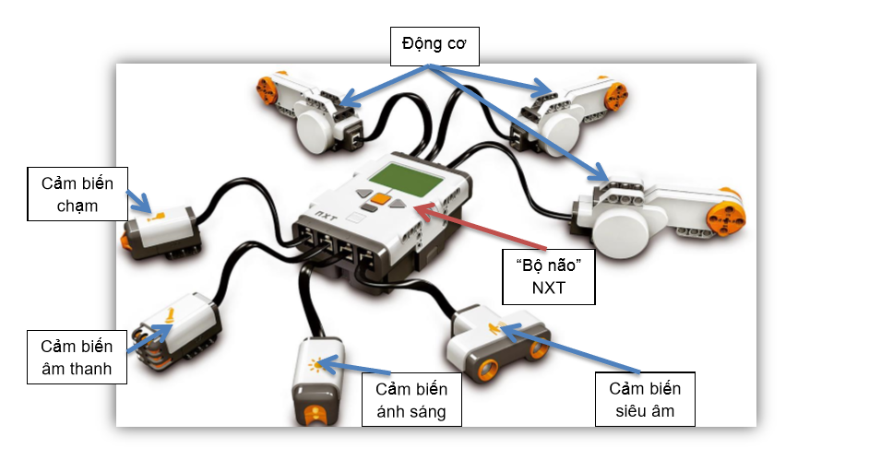

Hình 1: Tổng quan Lego

Các phần mềm hỗ trợ cùng với bộ Lego Mindstorm NXT 2.0:

* Phần mềm Lego Mindstorm NXT: xây dựng thuật toán, chương trình để nạp vào robot.

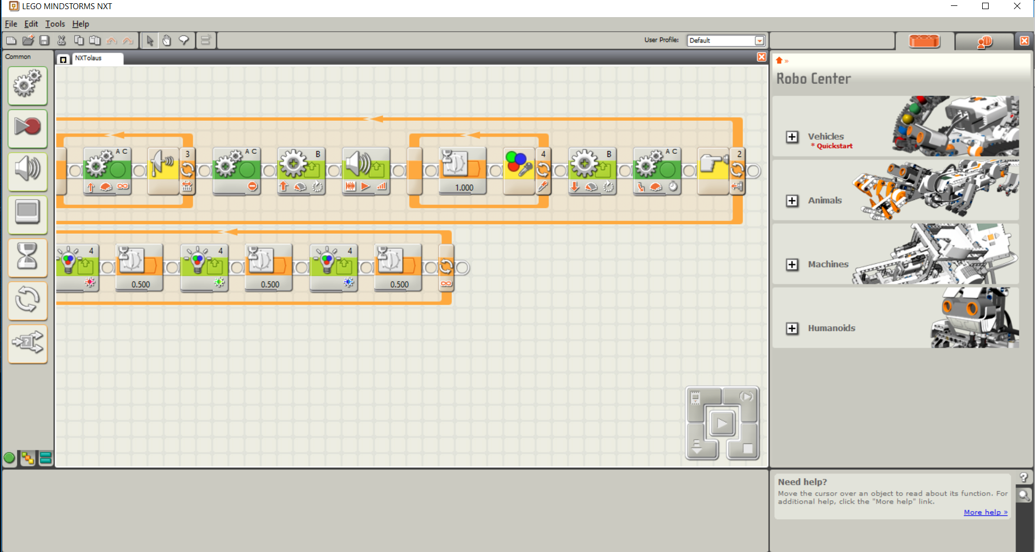

Hình 2: Giao diện Lego Mindstorm NXT

* Phần mềm Lego Digital Designer: cung cấp giao diện để thiết kế, lắp ráp robot.

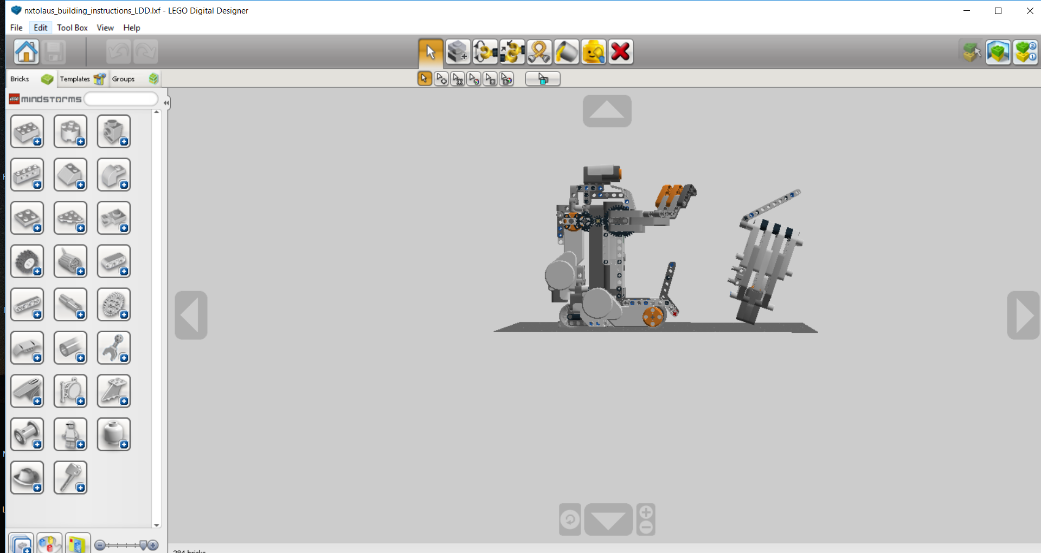

Hình 3: Giao diện Lego Digital Designer

* Phần mềm Robotics Virtual Toolkit cung cấp giao diện để chạy giả lập robot trên máy tính. Tài nguyên để chạy được phần mềm này cần được cung cấp bởi 2 file được tạo ra từ 2 phần mềm trên.

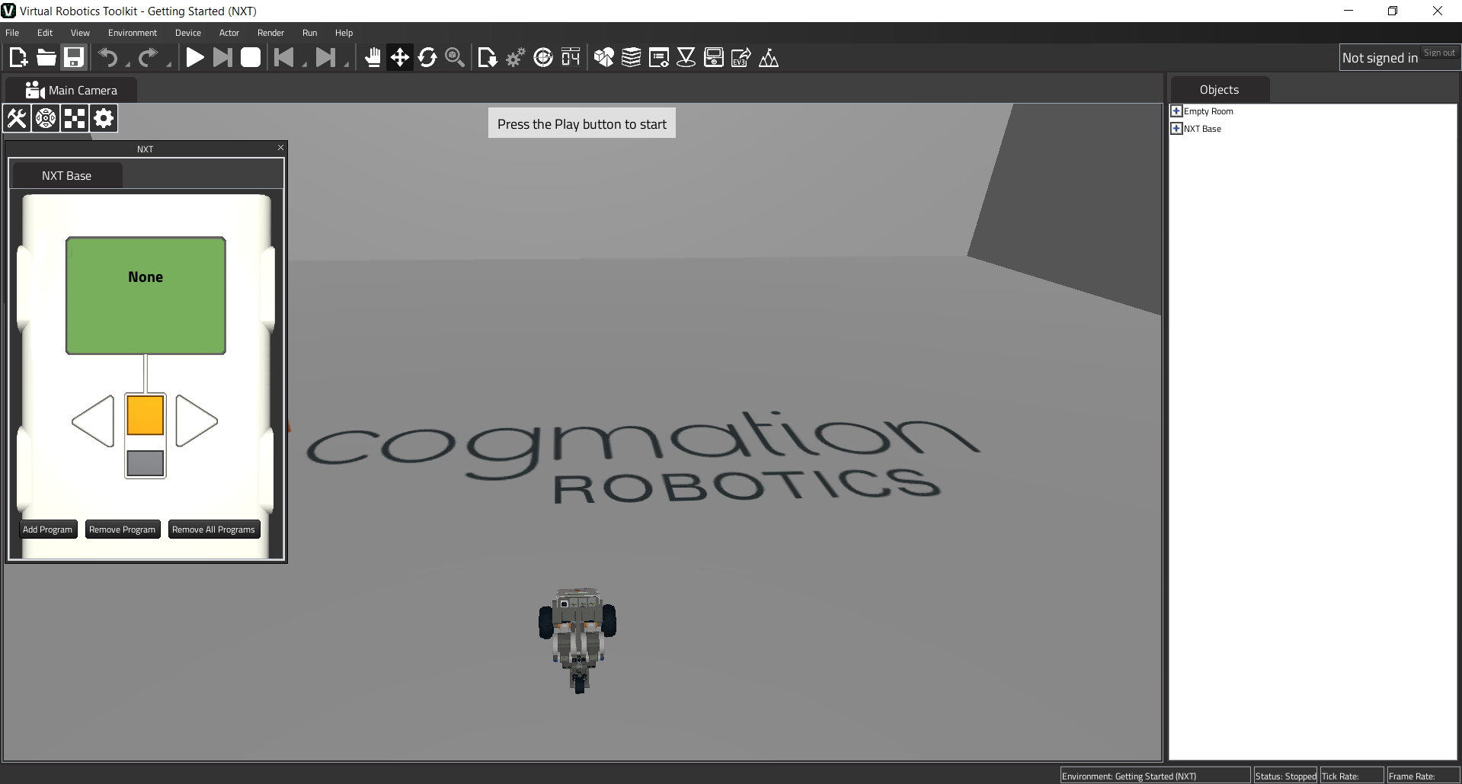

Hình 4 Giao diện trình chạy giả lập

# Conceive – Ý tưởng

## Thực trạng

* Ngày nay với nhịp tiến không ngừng nghỉ của công nghệ kỹ thuật, robot trước đã là một công cụ thiết yếu của lao động sản xuất, nay lại càng có nhiều bước tiến sâu vào các dịch vụ xã hội. Nói cách khác, robot đang dần trở nên gần gũi hơn, dần trở thành những người bạn thân thiết với con người trong nhiều mặt cuộc sống.
* Mùa Giáng sinh đang tới gần. Đêm Giáng sinh, hình ảnh những 'ông già Noel' đi phát quà cho mọi người không còn gì là hiếm gặp. Nhưng đã có ai gặp robot đi phát quà đêm Noel bao giờ? Làm được điều này, hình ảnh những chú robot thân thiện dễ thương sẽ nhanh chóng được tiếp cận với con người hơn nữa.

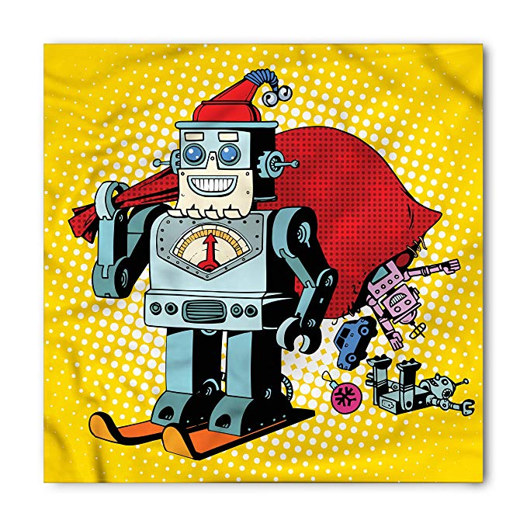

Hình 5: Hình ảnh robot giáng sinh

## 2.2 Mục tiêu

* Tìm hiểu thêm về Lego Mindstorm NXT 2.0
* Tạo ra mô hình cho robot phát quà tự động.
* Sản phẩm: Robot ông già Noel phát quà

## 2.3 Tính năng

* Robot đi xung quanh và phát quà cho mọi người.
* Sau khi quà được lấy ra thì đợi lệnh để tiếp tục đi phát quà cho người khác.
* Qúa trình phát quà dừng khi trong hộp quà không còn gì nữa.
* Các bước vận hành: cho quà vào trong hộp quà -> khởi động robot -> gặp người để phát quà -> mở hộp quà ra để người nhận quà lấy quà ra -> đợi lệnh tiếp tục phát quà -> đóng nắp hộp quà -> đi phát quà cho người khác.

## 2.4 Vấn đề cần giải quyết.

* Làm sao biết phải phát quà cho ai?
  + Đơn giản hóa vấn đề bằng việc chỉ dừng lại phát khi có vật cản trước mặt.
* Làm sao để biết khi nào lấy quà ra xong?
  + Đợi lệnh từ người lấy quà. Khi đưa quả bóng màu xanh lại trước cảm biến màu sắc thì đóng nắp hộp quà và đi phát quà tiếp.
* Sau khi phát quà cho một người thì đi đâu tiếp theo?
  + Sau khi phát quà xong thì lùi lại và quay 45 độ về bên phải rồi đi tiếp.

# Design – Thiết kế

## Cấu trúc

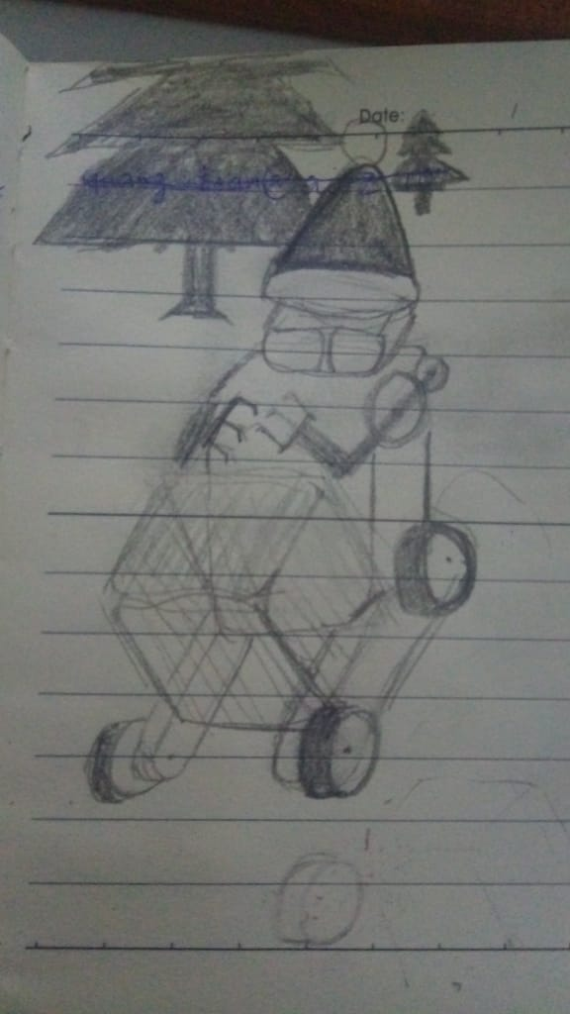

Hình 6 Bản vẽ phát thảo ý tưởng nhóm

Robot gồm 2 bộ phân chính: thân robot và hộp đựng quà.

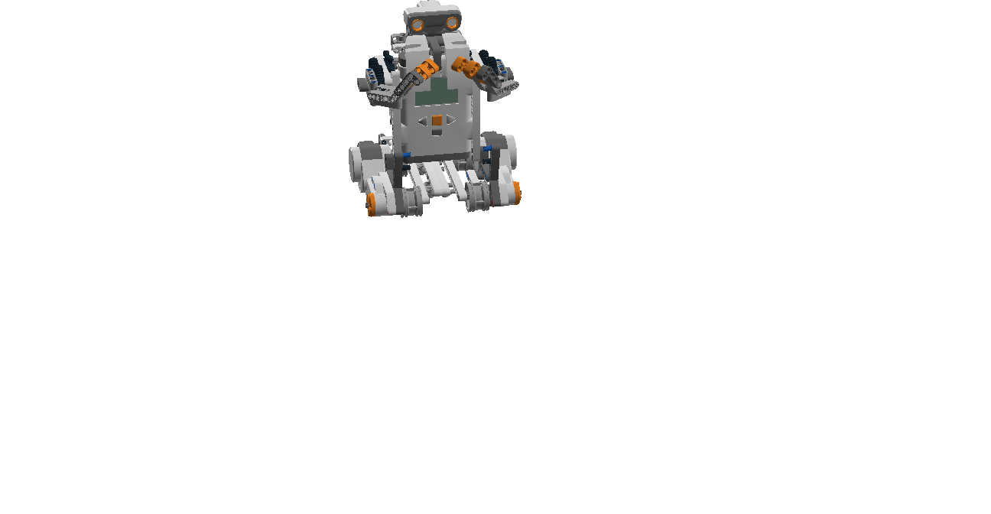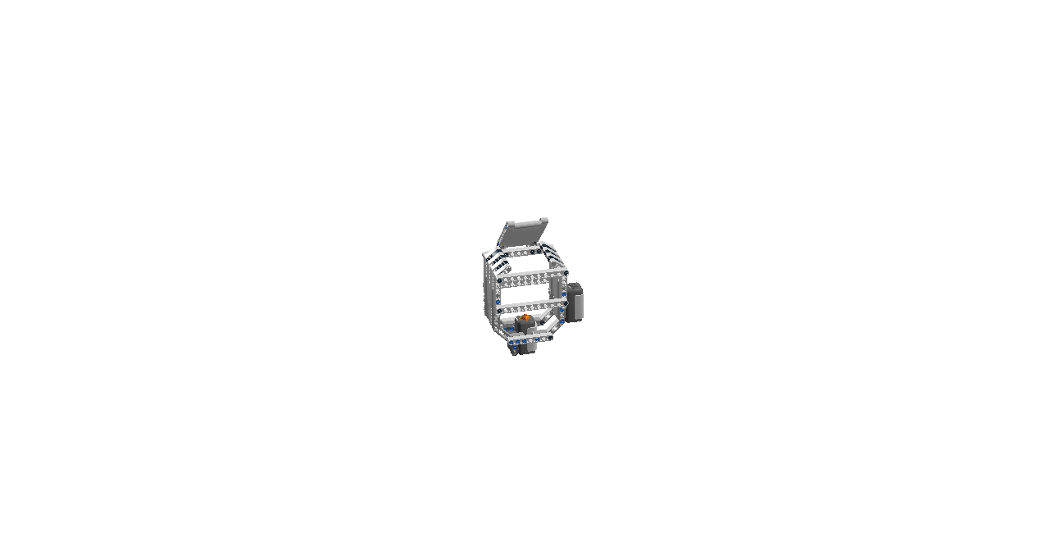

Thân robot gồm các bộ phận chính như sau:

* NXT brick: trung tâm điều khiển robot.
* Ultrasonic sensor: nhận diện vật cản.
* 2 motors để di chuyển và 1 motor để mở hộp quà.

Hộp quà gồm các bộ phận chính như sau:

* Touch sensor: biết khi nào hết quà trong hộp.
* Color sensor: dùng màu sắc để ra lệnh robot.

## 3.2 Chi phí dự kiến

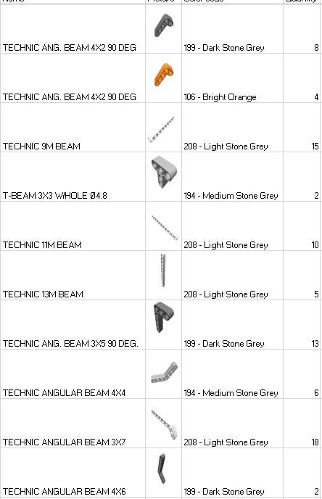

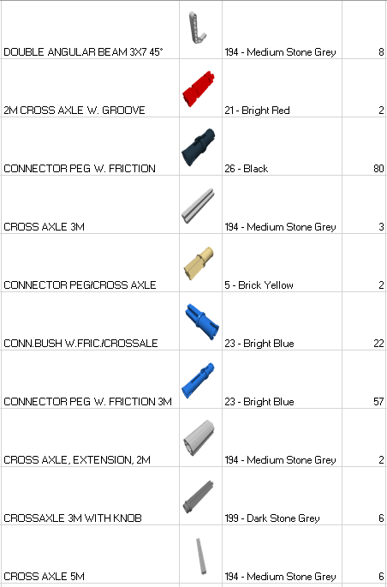

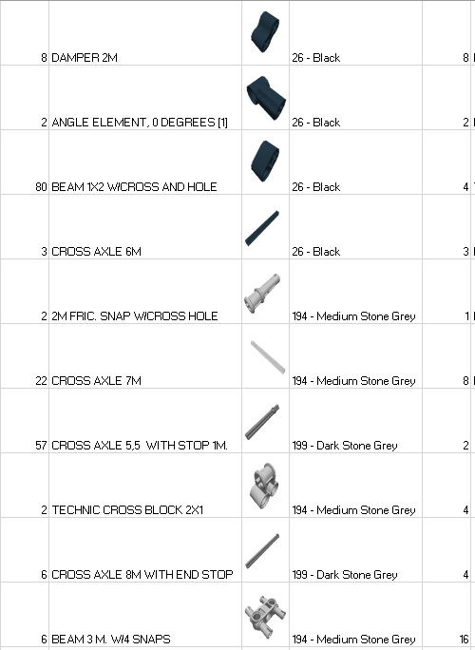

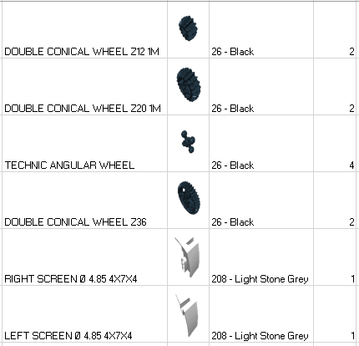

## 3.3 Rủi ro

* Robot có thể nhận dạng màu chưa tốt, bị ảnh hưởng bởi điều kiện chiếu sáng.
* Cảm ứng chạm sẽ không thể nhận biết chính xác nếu quà còn quá nhẹ.
* Góc xoay của robot có thể bị sai số nên không chính xác trong thực tế.

## 3.4 Thuật toán

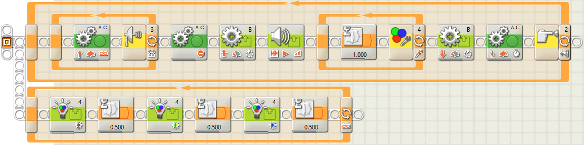

Thuật toán gồm hai luồng vòng lặp chính:

**Vòng lặp thứ nhất:**

Đi thẳng cho đến khi gặp vật cản trong khoảng cách 30cm thì dừng.

Mở hộp quà.

Phát ra âm thanh “Merry christmas and happy new year”.

Chờ: người dùng ra lệnh bằng màu sắc.

Nếu là màu xanh thì đóng hộp quà lại.

Lùi về và xoay một góc 45 độ, tiếp tục đi hướng khác phát quà.

Đến khi hết quà: khi cảm ứng chạm nhận được tín hiệu thả ra, quay trở về bước ban đầu.

**Vòng lặp thứ hai:**

Điều khiển đèn chiếu ra các màu lần lượt trong thời gian 0.5s để tạo hiệu ứng lấp lánh, vui tươi.

## 3.5 Giả lập

Do một số yêu cầu tương tác thực tế của ý tưởng nên nhóm không thể dùng giả lập để thể hiện mà sẽ nộp video chạy trên môi trường thực tế trong khi luyện tập lắp ráp.

Link: <https://youtu.be/QMYZtFY_TbI>

# Implement – Thực hiện

Link youtube:

Các hướng dẫn lắp ráp được đính kèm trong file nộp nên chúng em sẽ không trình bày ở đây.

# Operate – Vận hành

## Đánh giá

|  |  |  |  |  |
| --- | --- | --- | --- | --- |
| **Tên module** | **Chức năng** | **Ưu điểm** | **Nhược điểm** | **Đánh giá** |
| Di chuyển | Di chuyển đến người cần được tặng quà | Đơn giản, dễ thực thi | Có thể sẽ không nhận diện được nếu vật cản nằm ngoài tầm nhìn. |  |
| Tặng quà | Mở hộp quà và chúc mừng giáng sinh. | Kết cấu cơ học dễ thao tác. | Có thể bị vướng ở khâu mở hộp quà. |  |
| Hộp quà | Nhận biết hết quà | Đơn giản, dễ thực thi | Nếu quà không đủ nặng thì không nhận diện được. |  |
| Kết thúc | Nhận lệnh từ người dùng, đóng hộp quà để tiếp tục cho quá trình mới. | Kết cấu cơ học dễ thao tác. | Đóng hộp quà có thể không chặt. |  |

## Định hướng cải tiến

* Robot sẽ phát hiện được nơi nào có người và sẽ đi đến đó phát quà chứ không phải xoay cố định như hiện tại.
* Có thể cải tiến để giải quyết cho bài toán giao hàng chứ không đơn giản là phát quà giáng sinh.